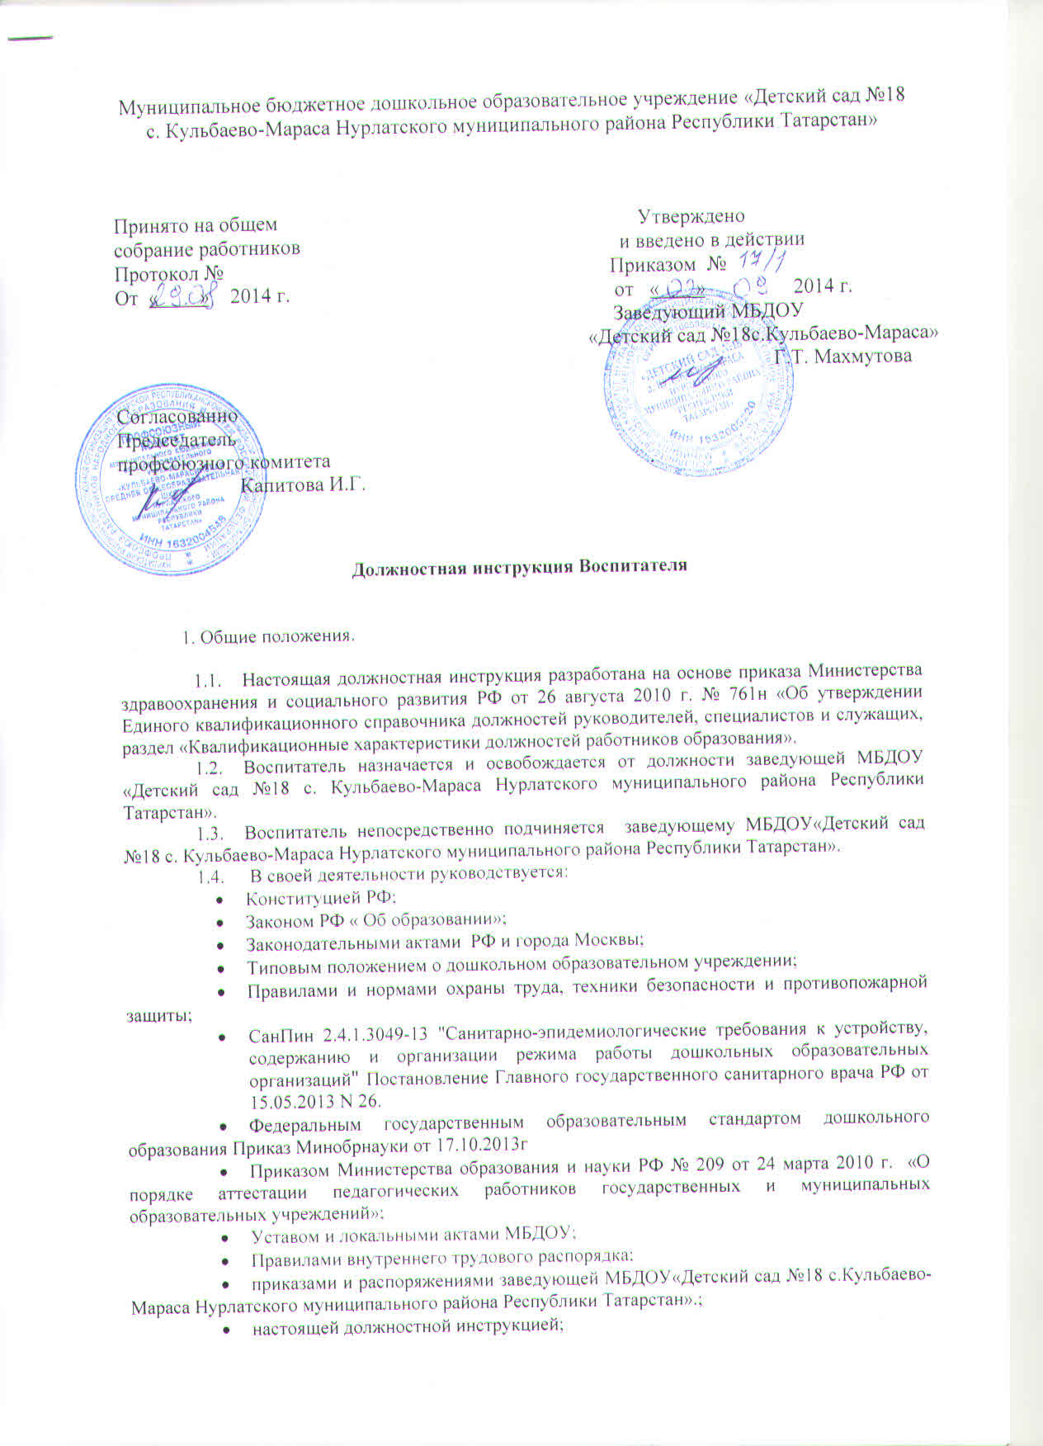

- трудовым договором.
  - Воспитатель должен знать:
- приоритетные направления развития образовательной системы РФ ;
- законы и иные нормативные правовые акты, регламентирующие образовательную деятельность;
- Конвенцию ООН о правах ребенка;
- педагогику, детскую, возрастную и социальную психологию;
- психологию отношений, индивидуальные и возрастные особенности детей;
- возрастную физиологию и гигиену;
- методы и формы мониторинга деятельности воспитанников;
- педагогическую этику;
- теорию и методику воспитательной работы, организации свободного времени воспитанников;
- новейшие достижения в области методики дошкольного воспитания;
- современные педагогические технологии продуктивного, дифференцированного, развивающего обучения, реализации личностно-ориентированного образования;
- методы убеждения, аргументации своей позиции, установления контактов с воспитанниками разного возраста, их родителями (лицами, их заменяющими), коллегами по работе;
- технологии диагностики причин конфликтных ситуаций, их профилактики и разрешения;
- технологию проведения процедуры мониторинга, педагогический инструментарий;
- основы экологии, экономики, социологии;
- трудовое законодательство;
- основы работы с текстовыми и графическими редакторами, электронными таблицами, электронной почтой и веб-обозревателями (браузерами), мультимедийным оборудованием;
- правила внутреннего трудового распорядка образовательного учреждения;
- правила по охране труда и пожарной безопасности;
- инструкцию по охране жизни и здоровья детей;
- санитарно-эпидемиологические требования к организации образовательного процесса.
  - Воспитатель соблюдает Конвенцию ООН о правах ребенка.

2. Требования к квалификации:

- Воспитатель должен иметь высшее профессиональное образование или среднее профессиональное образование по направлению подготовки «Образование и педагогика» без предъявления требований к стажу работы, либо высшее профессиональное образование или среднее профессиональное образование и дополнительное профессиональное образование по направлению подготовки «Образование и педагогика» без предъявления требований к стажу работы.
- Воспитатель должен обладать основными компетенциями в организации:
- мероприятий, направленных на укрепление здоровья воспитанников и их физическое развитие;
- различных видов деятельности и общения воспитанников;
- образовательной деятельности по реализации основной общеобразовательной программы дошкольного образования;
- взаимодействия с родителями (законными представителями) воспитанников и работниками образовательного учреждения;
- в методическом обеспечении воспитательно-образовательного процесса,
- владении информационно-коммуникационными технологиями и умением применять их в воспитательно-образовательном процессе.

- На основе приказа Министерства образования и науки РФ № 209 от 24 марта 2010 г. «О порядке аттестации педагогических работников государственных и муниципальных образовательных учреждений» педагогический работник может обратиться в аттестационную комиссию с заявлением о проведении аттестации или установления соответствия уровня их квалификации требованиям, предъявляемым к первой квалификационной категории имея стаж не менее 2 лет.
Первая квалификационная категория может быть установлена педагогическим работникам, которые:
- владеют современными образовательными технологиями и методиками и эффективно применяют их в практической профессиональной деятельности;
- вносит личный вклад в повышение качества образования на основе совершенствования методов обучения и воспитания;
- имеют стабильные результаты освоения обучающимися, воспитанниками образовательных программ и показатели динамики их достижений выше средних в субъекте Российской Федерации.
Педагогический работник может обратиться в аттестационную комиссию с заявлением о проведении аттестации или установления соответствия уровня их квалификации требованиям, предъявляемым к высшей квалификационной категории не ранее чем через 2 года после установления 1 квалификационной категории.

3. Должностные обязанности:

Воспитатель:

- Осуществляет:
- деятельность по воспитанию, образованию и развитию воспитанников, обеспечивая выполнение Общеобразовательной программы, в соответствии с федеральными государственными требованиями;
- тщательный присмотр за вверенными ему детьми в строгом соответствии с требованиями инструкции по охране жизни и здоровья детей в помещениях учреждения и на детских прогулочных площадках;
- наблюдение за поведением детей в период адаптации, ведет дневник наблюдений, изучение индивидуальных способностей, склонностей и интересов детей,
- создание благоприятных условий для индивидуального развития и нравственного формирования личности воспитанников, содействие росту их познавательной мотивации и развитию способностей в разных формах организации образовательного процесса,
- взаимодействие с родителями (законными представителями) по вопросам реализации основной общеобразовательной программы, стратегии и тактики воспитательно-образовательного процесса, активного сотрудничества с детским садом и социумом.

- Планирует и организует:
- жизнедеятельность воспитанников, разнообразную игровую деятельность, самостоятельную и совместную деятельность детей и взрослых по освоению основной общеобразовательной программы при проведении режимных моментов в соответствии со спецификой дошкольного образования и внутренним регламентом жизнедеятельности;
- непосредственно-образовательную деятельность в соответствии с общеобразовательной программой, педагогику партнерства на основе включения в интеграционное взаимодействие со специалистами учреждения в ходе реализации образовательных областей;
- выставки детских работ и презентации детских проектов;
- досуг детей и другие мероприятия с детьми в соответствии с годовым планом.

- Обеспечивает:
- выполнение инструкции по охране жизни и здоровья детей в детском саду;
- выполнение общеобразовательной программы дошкольного образования;
- индивидуальную комфортность и эмоциональное благополучие каждого ребенка;
- использование образовательных технологий деятельностного типа;
- уровень достижения воспитанниками планируемых результатов освоения образовательных областей и динамики формирования интегративных качеств, соответствующий федеральным государственным образовательным требованиям и Московскому стандарту качества дошкольного образования.

- Владеет информационно-коммуникационными технологиями и применяет их воспитательно-образовательном процессе.

- Доводит:
- до каждого ребенка положенную ему норму питания во время кормления (завтрак, обед, ужин);
- информацию до каждого родителя о продвижении ребенка в освоении программы через различные формы;
- информацию старшей медсестре об отсутствующих детях, выясняет причину их отсутствия;
- информацию о проблемах в развитии воспитанников специалистам медицинской и психологической службы детского сада.

- Участвует:
- в проведении комплексных мероприятий, способствующих укреплению здоровья, психофизическому развитию детей;
- в моделировании, проектировании и оснащении развивающей предметно-пространственной среды группы;
- в работе по проведению родительских собраний и иных формах взаимодействия с семьей;
- в педсоветах, методических объединениях в учреждении, семинарах и других мероприятиях, организуемых научно-методическим центром округа.
- в распространении собственного опыта в области повышения качества образования.

- Проявляет выдержку и педагогический такт в общении с детьми и их родителями.
- Сдает смену лично второму воспитателю, детей передает по списку.
- Поддерживает порядок на своем рабочем месте, в групповых помещениях и на участке для прогулок. Проводит санитарно-гигиеническую обработку игрушек в соответствии с требованиями СанПиН. Бережно использует имущество учреждения, методическую литературу, пособия.

- Координирует работу младшего воспитателя (помощника воспитателя) в рамках единого воспитательно-образовательного процесса в группе, соблюдая санитарно-гигиенический режим и основные режимные моменты жизнедеятельности детей.

- Ведет:
- табель учета посещаемости детей,
- документацию воспитателя согласно номенклатуре дел в Учреждении в соответствии с приказом.

- Проходит медицинский осмотр строго по графику.

- Осваивает дополнительные профессиональные образовательные программы профессиональной переподготовки или повышения квалификации (в объеме не менее 72 часов) не реже, чем каждые пять лет.

- Содействует:
- всестороннему развитию воспитанников через систему кружков, клубов, секций, объединений, организуемых в учреждении;
- формированию общей культуры личности, социализации, развитию познавательных интересов детей;
- развитию общения воспитанников; решению проблем в общении со сверстниками и взрослыми.

- Соблюдает:
- права и свободы воспитанников, содержащиеся в Законе Российской Федерации "Об образовании", Конвенции о правах ребёнка;
- правила и нормы охраны труда, техники безопасности и противопожарной защиты, санитарно-гигиенические нормы и требования;
- трудовую дисциплину и правила трудового распорядка.

- Обеспечивает:
- охрану жизни и здоровья воспитанников в период образовательного процесса;
- строгое выполнение установленного режима дня и расписания непосредственно организованной деятельности;
- выполнение требований руководителя, старшей медсестры, старшего воспитателя, связанные с педагогической работой и охраной жизни и здоровья детей.

- охрану жизни и здоровья воспитанников в период образовательного процесса;
- строгое выполнение установленного режима дня и расписания непосредственно организованной деятельности;
- выполнение требований руководителя, старшей медсестры, старшего воспитателя, связанные с педагогической работой и охраной жизни и здоровья детей.

4. Права.

- Воспитатель имеет права, предусмотренные ТК РФ, законом РФ «Об образовании», Уставом детского сада, Коллективным договором, Правилами внутреннего трудового распорядка.
- Воспитатель в пределах своей компетенции имеет право:
- принимать участие в работе творческих групп,
- устанавливать деловые контакты со сторонними организациями в рамках своей компетенции;
- вносить предложения по совершенствованию образовательного процесса;
- вносить предложения при разработке Образовательной программы и Годового плана учреждения;
- Повышать свою квалификацию (не реже 1 раза в 5 лет).

5. Ответственность.

- Воспитатель несет персональную ответственность:
